目录

一、任务管理需求规范1

1.简介1

2.用例1

3.功能要求2

3.1用户登录2

3.2任务注册2

3.3任务添加2

3.4任务删除2

3.5修改任务2

3.6暂停及恢复任务3

3.7批量操作3

3.8用户界面3

4.用例分析3

5.流程图9

6.用例图10

二、任务执行需求规范10

1.简介10

2.用例10

3.功能需求11

3.1任务信息与文档上传11

3.2任务自动执行时间设定12

4.流程图13

5.用例图14

三、任务监控需求规范14

1.简介14

2.用例14

3.功能要求15

3.1任务时间信息监控功能需求15

4.用例分析17

5.流程图18

6.用例图19

四、其他功能需求19

1.换肤19

2.多语言支持19

五、非功能性需求20

1.简介20

2.性能需求20

2.1可靠性20

2.1可扩展性21

| 版本 | 日期 | 更新描述 | 修改人 |
| --- | --- | --- | --- |
| 1.0 | 03/10/2015 | 初稿：二、 用例； 三、功能要求； 四：界面 五、非功能性要求 | 周健聪、文超群、石颖、杨志 |
| 1.1 | 10/10/2015 | 修改 |  |
| 1.2 | 17/10/2015 | 终稿 | 周健聪、杨玲 |

# 一、任务管理需求规范

## 1.简介

此文件描述云管理系统中“任务管理”所涉及的各内容页面和相互转换流程。CCTMS的每个授权用户都可以通过此模块对任务进行添加、修改、删除。

## 2.用例

“云任务管理”涉及如下用例：

|  |  |  |
| --- | --- | --- |
| 用例编号 | 用例名称 | 用例简介 |
| RS-00 | 任务注册 | 用户创建任务文件 |
| RS-01 | 任务添加 |  |
|  | 添加任务 | 用户添加要执行的任务文件 |
|  | 批量添加任务 | 用户批量添加要执行的任务文件 |
|  | 立即执行 | 立即执行任务文件 |
|  | 暂不执行 | 先保存任务，在需要时手动执行 |
|  | 自动执行 | 设置任务自动执行时间 |
| RS-02 | 删除任务 |  |
|  | 删除任务 | 用户对任务进行删除 |
|  | 批量删除任务 | 用户批量删除要执行的任务 |
| RS-03 | 修改任务 | 用户对已注册的任务信息进行修改 |
| RS-04 | 暂停任务 |  |
|  | 暂停任务 | 用户暂停正在执行中的任务 |
|  | 批量暂停任务 | 用户批量暂停正在执行的任务 |
|  | 全部暂停 | 用户暂停全部正在执行的任务 |
| RS-05 | 恢复任务 |  |
|  | 恢复任务 | 用户恢复暂停执行中的任务 |
|  | 批量恢复任务 | 用户批量恢复暂停中的任务 |
|  | 全部恢复 | 用户恢复全部暂停的任务 |
| RS-06 | 退出任务管理 | 让用户退出网站，防止其他人对用户的任务进行管理 |

## 3.功能需求

### 3.1用户登录

需要能校验用户，确保用户登录之后，再进行任务管理。

### 3.2任务注册

用户填写任务信息，包括：服务地址、任务名称、脚本（选择）、脚本名称、程序（选择）、程序名称、默认资源（选择）。

点击“取消”按钮则所有的文本框清空。点击“提交”后，如果成功则显示提交成功信息同时显示返回的任务ID，提醒用户选择任务执行信息；如果失败，显示友好的失败信息。

### 3.3任务添加

用户将通过任务注册编辑好的任务文件，添加到任务执行列表里。

点击“立即执行”后，会马上执行任务文件，并返回结果和信息。点击“稍后执行”后，可以选择任务执行的时间及其他事项。

### 3.4任务删除

如果删除非正在执行的任务，可以直接删除；如果删除正在执行的任务，先暂停执行再删除。删除任务的所有信息及相应的执行脚本、程序、数据源。

### 3.5修改任务

允许用户修改任务的信息及执行时间。

### 3.6暂停及恢复任务

允许用户对任务的状态进行修改，选择暂停任务的执行以及恢复任务的执行。

### 3.7批量操作

以上所有操作均支持批量操作。

### 3.8用户界面

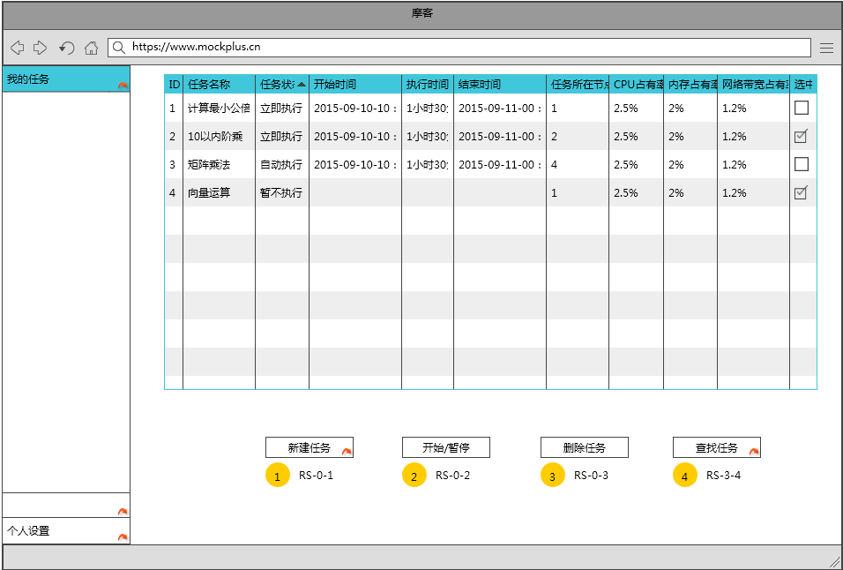

## 4.用例分析

### 4.1用例 RS-00注册任务

4.1.1触发

当用户在页面上选择“注册任务”键时弹出本页面。

4.1.2 描述

本页面的目的是用户输入相关信息，创建任务文件。

4.1.3数据字段和属性

| 名称 | 简介 |
| --- | --- |
| 服务地址 |  |
| 任务名称 |  |
| 脚本（选择） |  |
| 脚本名称 |  |
| 程序（选择） |  |
| 程序名称 |  |
| 默认资源（选择） |  |

4.1.4导航选项

| 选项 | 行为/结果 |
| --- | --- |
| “提交” 键 | 显示“提交成功”，返回任务ID |
| “取消” 键 | 清空文本框数据。 |

### 4.2用例 RS-01新建任务

4.2.1添加任务

4.2.1.1触发

当用户在任务管理页面选择“新建”链接时，进入“任务添加”用例流程。

4.2.1.2描述

本页面的目的是上传需要进行执行的任务。

4.2.1.3导航选项

| 选项 | 行为/结果 |
| --- | --- |
| “批量添加” 键 | 用户可以同时添加多个任务文件 |
| “返回” 键 | 显示RS-01页面 |
| “立即执行” 键 | 显示RS-01-3页面 |
| “稍后执行”键 | 显示RS-01-4页面 |

4.2.2批量添加任务

4.2.2.1触发

当用户在任务管理页面选择“新建”链接时，进入“任务添加”用例流程。

4.2.2.2描述

本页面的目的是上传需要进行执行的任务。

4.2.2.3导航选项

| 选项 | 行为/结果 |
| --- | --- |
| “批量添加” 键 | 用户可以同时添加多个任务文件 |
| “返回” 键 | 显示RS-01页面 |
| “立即执行” 键 | 显示RS-01-3页面 |
| “稍后执行”键 | 显示RS-01-4页面 |

4.2.3立即执行

4.2.3.1触发

当用户在页面点击“立即执行”按钮时。

4.2.3.2描述

本页面的目的是在条件允许的前提下，立即开始执行任务。

4.2.4暂不执行

4.2.4.1触发

当用户在页面点击“暂不执行”按钮时。

4.2.4.2描述

本页面的目的是在条件允许的前提下，先行保存任务文件，在用户设定的时间开始执行。

### 4.3用例 RS-02删除任务

4.3.1删除任务

4.3.1.1触发

情形 A：当用户在任务管理页面点击“删除”键后，进入删除页面。

情形 B：当用户点击可选框之后出现“删除”按键。

4.3.1.2描述

本页面的目的是让用户能够对任务进行管理，如果觉得任务没有了执行的必要，就可以选择删除任务。



4.3.2批量删除任务

4.3.2.1触发

当用户在点击“批量删除”键时，在任务文件前面出现可选框，让用户选择之后进行删除。

4.3.2.2描述

本页面的目的是方便用户可以对任务进行批量删除，提高用户在删除任务时候的效率。

### 4.4用例 RS-03 修改任务

4.4.1触发

当用户在RS-01点击“修改任务”键后，进入本页面。

4.4.2描述

本页面的目的是让用户能够对任务进行修改。

4.4.3导航选项

| 选项 | 行为/结果 |
| --- | --- |
| “返回”键 | 显示RS-01。 |
| “批量修改”键 | 在文档前显示复选框，方便用户进行统一批量修改 |
| “提交”键 | 弹出确认框，用户确认之后，修改原来的任务文件数据 |
| “取消”键 | 撤销用户修改数据，返回原文件数据。 |

### 4.5用例 RS-04 暂停任务

4.5.1暂停任务

4.5.1.1触发

当用户在RS-01 任何页面点击“暂停”键后，进入本页面。

4.5.1.2描述

本页面的目的是让用户能够对正在执行的任务文件进行暂停。

4.5.1.3导航选项

| 选项 | 行为/结果 |
| --- | --- |
| “返回”键 | 显示RS-01的页面。 |
| “批量暂停” | 让用户选择多个任务文件进行暂停 |
| “全部暂停” | 对正在执行的任务全部暂停 |
| “暂停”键 | 暂停用户指定的任务文件 |

4.5.2批量暂停

4.5.2.1触发

当用户在页面选择多个任务且点击暂停按钮后，执行本动作。

4.5.2.2描述

本页面的目的是提供用户可以进行多个任务的暂停。

4.5.2.3导航选项

| 选项 | 行为/结果 |
| --- | --- |
| “返回”键 | 返回到RS-04-1页面 |
| “批量暂停” 键 | 暂停用户选择的所有任务文件 |

4.5.3全部暂停

4.5.3.1触发

当用户点击“全部暂停”按钮，自动选择所有任务，点击后所有任务状态变为中止。

4.5.3.2描述

本页面的目的是提供用户将全部任务同时暂停。

4.5.3.3导航选项

| 选项 | 行为/结果 |
| --- | --- |
| “返回”键 | 返回到RS-04-1页面 |
| “全部暂停” 键 | 暂停所有任务文件 |

### 4.6用例RS-05 任务恢复

4.6.1恢复任务

4.6.1.1触发

用户选中需恢复的任务，点击“恢复”按钮，该动作执行，且任务状态为非中止。

4.6.1.2先决条件

任务已被暂停。

4.6.1.3操作成功标志

暂停的任务重新开始被执行，网站入口页面上的“恢复”功能键变为“暂停”功能键。

4.6.2任务批量恢复

4.6.2.1触发

当用户进入恢复页面时点击“批量恢复”键时，显示本页面。

4.6.2.2先决条件

可选的任务已经被暂停。

4.6.2.3成功标志

暂停的任务重新开始被执行，网站入口页面上的“恢复”功能键变为“暂停”功能键。

4.6.3全部恢复

4.6.3.1触发

用户点“全部恢复”按钮，所有已暂停的任务被选中，且恢复执行，任务状态为非中止。

4.6.3.2操作成功标志

任务状态为非中止。

### 4.7用例 RS-06 退出任务管理

4.7.1触发

出现下列情况时，显示本页面

1. 用户点击“退出”键；
2. 系统发现用户在过去的20分钟里没有从事任何操作；
3. 用户从本网站点击导向外部其他网站的链接；
4. 系统发现其他强制退出网站的条件得到满足（如用户输入密码的尝试次数超过5次）

4.7.1.1先决条件

用户已经登录进入网站。

4.7.1.2操作成功标志

用户网络浏览器的session object 不再存放当前用户session的数据；用户必须再次登录，方能进入网站；网站入口页面上的“退出”功能键变为“进入”功能键。

## 5.流程图

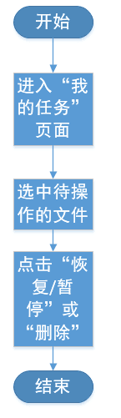

图1-1 任务管理流程图

## 6.用例图

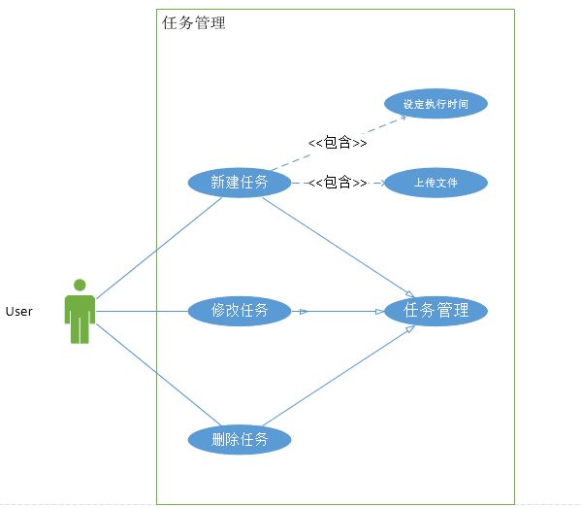

图1-2 任务管理用例图

# 二、任务执行需求规范

## 1.简介

任务执行主要包括任务注册和用户提交两个部分。这里的任务特指需要透明云实验室进行的操作。

## 2.用例

|  |  |  |
| --- | --- | --- |
| 用例编号 | 用例名称 | 用例简介 |
| RS-01 | 填写注册任务的有关信息并上传相关文件 |  |
| RS-01-1 | 填写服务地址 | 可能会用到Web Service.设置文本框对服务地址进行记录。 |
| RS-01-2 | 填写任务名称 | 利用文本框对任务名称进行记录。 |
| RS-01-3 | 填写脚本名称 | 利用文本框对脚本名称进行记录。 |
| RS-01-4 | 上传本地脚本 | 利用表单文件选择框选择本地脚本。 |
| RS-01-5 | 填写程序名称 | 利用文本框对程序名称进行记录。 |
| RS-01-6 | 上传本地程序 | 利用表单文件选择框从本地选取描述问题解决方案的可执行文件。 |
| RS-01-7 | 上传默认资源 | 利用表单文件选择框选择可能会用到的数据库文件。 |
| RS-02 | 设定任务的执行时间 | 包括立即执行，稍后执行，设定时间执行 |
| RS-02-1 | 选择立即执行 | 点击单选框“立即执行” |
| RS-02-2 | 选择暂不执行 | 点击单选框“稍后执行” |
| RS-02-3 | 设定时间执行 | 在包含多种自动执行时间的单选框列表中选择需要的选项。并设置相应的参数。 |
| RS-03 | 用户提交 |  |
| RS-03-1 | 提交 | 如果成功则显示提交成功信息同时显示返回的任务ID，提醒用户选择任务执行信息；如果失败，显示友好的失败信息 |
| RS-03-2 | 取消 | 点击“取消”按钮则所有的文本框清空 |

## 3.功能需求

### 3.1任务信息与文件上传

用户在登录以后，进入到一个新的包含多个标签的页面，在此用户可通过页面上的第一个标签中对应的文本框或者文件选择框来填写注册任务的有关信息并上传相关文件。包括：服务地址、任务名称、脚本（选择）、脚本名称、程序（选择）、程序名称、默认资源（选择）。

1. 服务地址：可能会用到Web Service.设置文本框对服务地址进行记录。
2. 任务名称：利用文本框对任务名称进行记录。
3. 填写脚本名称：利用文本框对脚本名称进行记录。
4. 上传本地脚本：利用表单文件选择框选择本地脚本。
5. 填写程序名称：利用文本框对程序名称进行记录。
6. 上传本地程序：利用表单文件选择框从本地选取描述问题解决方案的可执行文件。
7. 默认资源：利用表单文件选择框选择可能会用到的数据库文件。

### 3.2任务自动执行时间设定

在完成上述步骤后，用户进入下一个标签设定任务的执行时间。用户可以选择手动执行任务或者是自动执行任务。

1. 手动执行任务：用户可以选择“立即执行”或者“稍后执行”两个单选框来实现手动执行。

* 立即执行：用户可以选择立即执行从而将任务发送至所有

的可执行任务队列中。

* 暂不执行：用户点击稍后执行，会将任务发送至任务列表中。用户在需要的时候可以手动在任务列表中执行自己已经注册过的任务。

1. 自动执行任务：如果用户想要在自己规定的时间内执行任务。用户可以在之后的单选框中选择：

* 按小时/天/周/月/年执行任务；
* 固定间隔时间执行任务；
* 每周的某几天执行任务；
* 每月的没几天执行任务；
* 指定时间段执行任务；
* 指定时间段中的某些天执行任务。

## 4.流程图

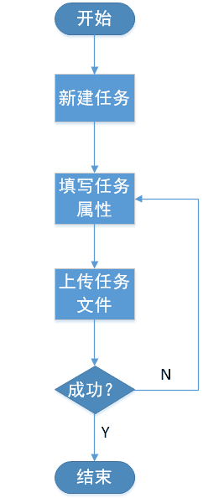

图2-1 任务注册

## 5.用例图

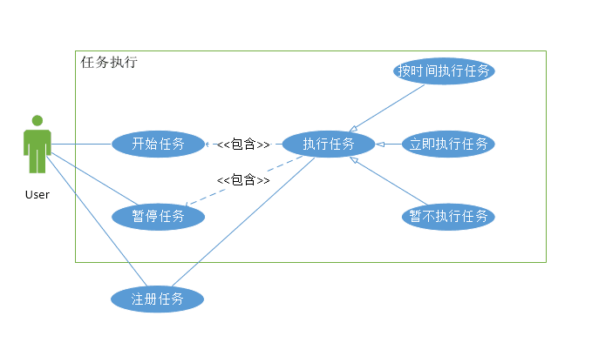

图2-2 任务执行用例图

# 三、任务监控需求规范

## 1.简介

此文件描述云管理系统中“任务管理”所涉及的各内容页面和相互转换流程。 CCTMS的每个授权用户都可以通过此模块对任务进行时间，占耗资源，状态信息三个方面的查询

## 2.用例

|  |  |  |
| --- | --- | --- |
| 用例编号 | 用例名称 | 用例简介 |
| RS-3-1 | 任务时间信息监控 | 系统自动将：任务开始时间，任务结束时间，任务执行时间返回到任务列表中。 |
| RS-3-2 | 任务占耗资源监控 | 系统自动将：任务cpu占有率，内存占有率，网络带宽占有率返回任务列表中。 |
| RS-3-3 | 任务状态信息监控 | 系统自动将：任务当前状态，任务所在节点返回到任务列表中。 |
| RS-3-4 | 任务信息查询 | 系统提供ID查询，时间查询，状态查询三种查询方式，三种方式设置为单选框，用户通过点击任务查询按钮进行查询。 |
|  | ID查询 | 用户在任务ID索引框中输入任务ID并单击查询键，系统在数据库中匹配ID并将任务信息返回到任务列表中。 |
|  | 时间查询 | 用户通过任务执行的时间段查询任务信息，用户手动选择时间段（年/月/日/ 时/分/秒/）并单击查询键，系统自动返回该时间段内所有的任务信息并将任务信息返回到任务列表。 |
|  | 状态查询 | 用户通过任务状态查询任务信息，用户在下拉框中选择任务状态（任务状态包括：正在执行，已完成，已暂停，设置为下拉列表框）并单击查询键，系统返回所有符合条件的任务信息并将任务信息返回到任务列表中。 |
|  | 用户点击取消键 | 不论用户选择了何种方式后单击取消键，系统均不做任何查询，直接跳回我的任务页面。 |

## **3.功能需求**

### **3.1任务时间信息监控功能需求**

3.1.1 任务时间监控

用户开始任务时，系统自动记录任务开始的时间并录入相应的数据库,并将开始时间返回到任务列表。

3.1.2 任务状态监控

系统应自动检测任务当前的状态，当检测到任务结束或者任务应其他因素挂起或者暂停时，系统自动将时间记录入数据库,并将结束或者暂停时间返回到任务列表。

3.1.3 记录完结束时间系统应自动用结束时间减去开始时间将时间记录入数据库,并将执行时间返回到任务列表。

3.1.4 任务占耗资源监控：

3.1.4.1任务cpu占有率监控：

用户开始任务后，系统每隔一秒钟调用一次该任务所占有计算机cpu的占有率并将实时占有率返回到用户界面。

3.1.4.2任务内存占有率监控：

用户开始任务后，系统每隔一秒钟调用一次该任务所占有计算机内存的占有率并将实时占有率返回到用户界面。

3.1.4.3任务网络带宽占有率监控：

用户开始任务后，系统每隔一秒钟调用一次该任务所占有计算机网络带宽的占有率并将实时占有率返回到用户界面。

3.1.5 任务状态信息监控

3.1.5.1任务状态信息监控：

用户开始任务后，系统每隔一秒检测一次用户当前任务的当前状态并将当前状态返回到任务列表。

3.1.5.2任务所在节点查询：

用户开始任务后，系统每隔一面检测一次用户当前任务的当前节点并将当前状态返回到任务列表。

3.1.6 任务信息查询

3.1.6.1 通过任务ID查询：

用户在ID查询框中手动输入任务ID，后台获取索引框中输入的字段与数据库进行匹配返回相应信息。

3.1.6.2通过任务执行时间段查询：

用户在时间选择框中手动选择时间段，后台获取被选择的时间段与数据库进行匹配返回相应信息。

3.1.6.3通过任务状态查询：

用户在“状态选择下拉框”中手动选择任务状态（包括：已完成，正在执行，已暂停四种状态），后台匹配相应的信息并返回。

## 4.用例分析

### **4.1用例RS-3-1任务时间信息监控**：

系统自动将所有任务的时间信息显示到任务列表中。

### **4.2用例RS-3-2任务占耗资源监控**

系统自动将所有任务占耗的资源信息（CPU占有率、内存占有率、网络带宽占有率）显示到任务列表中。

### **4.3用例RS-3-3任务状态信息监控**

系统自动将所有任务的状态信息（正在执行、已完成、已暂停、任务所在节点）显示到任务列表中。

### **4.4 用例RS-3-4任务信息查询**

4.4.1 ID查询

用户在ID索引框中输入任务ID，并点击查询键，系统在数据库中匹配ID并将任务信息返回到任务列表中。

4.4.2 时间查询

用户在时间选择框中分别选择起始时间，并点击 查询键，系统在数据库中匹配并将在改时间段内执行的任务信息返回到任务列表中。

4.4.3 状态查询

用户在下拉框中选择状态信息（状态信息包括：已完成，正在执行，已暂停），系统在数据库中匹配并将符合状态信息的任务信息返回到任务列表中。

4.4.4 用户点击取消键

页面自动跳回我的任务界面。

## 5.流程图

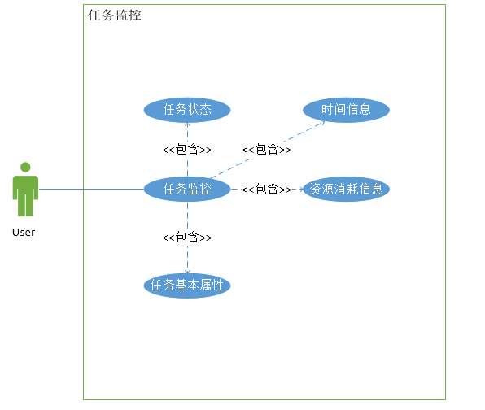

## 6.用例图

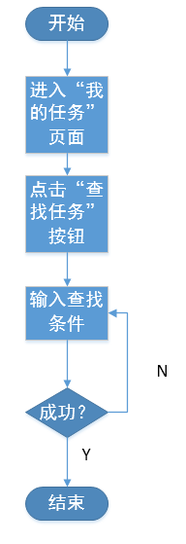

# 四、其他功能需求

## 1.换肤

可以在页面内切换不同风格的皮肤。

## 2.多语言支持

可以在页面内切换不同语言，目前仅支持中文和英文。

# 五、非功能性需求

## 1.简介

非功能性需求是指依一些条件判断系统运作情形或其特性，而不是针对系统特定行为的需求。包括性能、可靠性、互操作性、健壮性、易使用性、可维护性、可移植性、可重用性、可扩充性。

## 2.性能需求

* 支持的任务执行节点数量≥100；
* 支持的任务总数量≥5000；
* 校园网环境下，单个任务操作响应时间≤5s；
* 校园网环境下，批量管理10个任务执行节点上的任务，操作响应时间≤10s；
* 局域网环境下，任务执行节点异常检测响应时间≤30s；

### 2.1可靠性

可靠性一旦发生故障，则具备以下的应对机制：

|  |  |  |
| --- | --- | --- |
| 故障类型 | 解决方案 | 自动修复？ |
| 用户节点到管理节点网络不通 | 弹窗方式通知用户网络不通 | 否 |
| 管理节点到执行节点网络不通 | 通知管理节点网络不通，并写进错误日志 | 否 |
| 管理节点故障 | 切换到备份管理节点，并写入日志 | 能 |
| 任务若干时间无响应 | 杀死进程，返回进程异常，重新执行n次失败的进程。若n次都失败，返回给用户节点 | 是 |
| 提交任务不可执行 | 杀死进程，返回进程异常，返回错误信息给用户节点 | 是 |
| 执行节点故障 | 将该执行节点的任务交给其它执行节点执行，提示给管理节点该执行节点故障，并写入日志 | 是 |

### 2.2可拓展性

新部署的执行节点可以在5min内快速部署完成。